## **锤炼说明文关键要素，共生人文美与理性美**

文/敬炜煊 图/杨必容

2023年10月12日下午，双流区名师刘勇工作室成员齐聚棠外，在导师刘勇的指导下，工作室召开了送教课磨课会议。

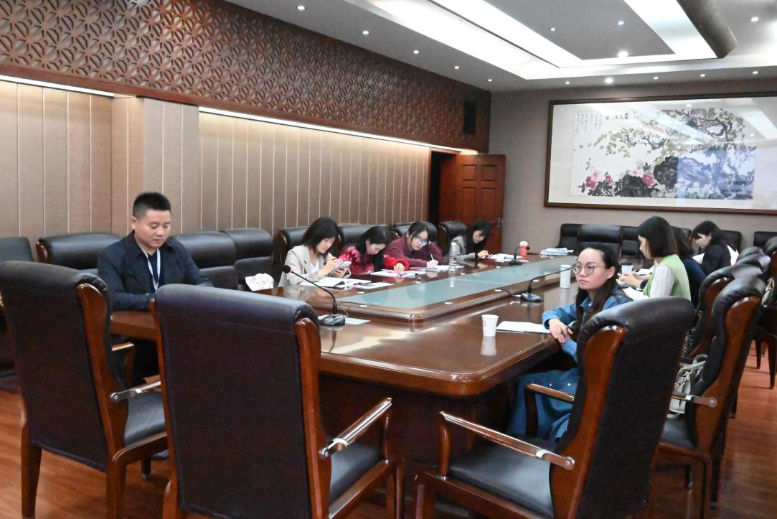

本次送教课的执教教师和篇目分别是刘湘《中国石拱桥》（第一课时），敬炜煊《苏州园林》（第二课时）。首先是刘湘老师展示说课，她将本节课的教学重点放在了说明文语言周密，了解中国石拱桥特征上。首先是任务一：体会语言的准确，通过抓文中关键句和看图说话体会“各”的精准，接着举一反三，让学生阅读关于赵州桥和卢沟桥的语段，看看文章的语言是如何准确表述的，实现教学评一致。然后进行任务二：体会特点的突出，通过补充图表和补充结构图来明确赵州桥和卢沟桥作为中国典型石拱桥的特点。最后进行任务三：体会顺序的合理，让学生观察结构图和大胆质疑，辨认和理解说明文的顺序。

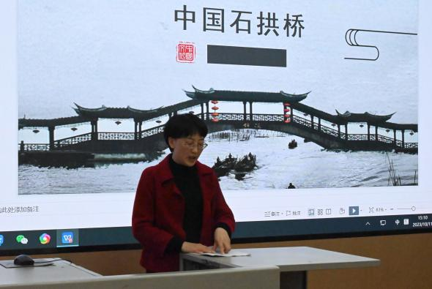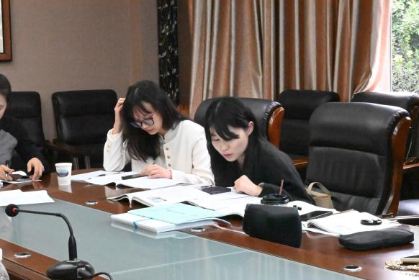

导师刘勇以此篇为例，强调了教师要思考说明文在课标中的地位和价值。在解读文本时，教师要遵从一定的逻辑性，比如本文应该是特征到顺序到语言，以此强化学生的问题意识。教师也要首先要清楚明白说明文的说明对象、特征、是怎样说的、说得怎么样、说明文语言特点几大基本解读点。接着导师刘勇建议充分利用课后习题，将其自然融入教学中，教学时也要提醒学生注意小段之间的结构关系。

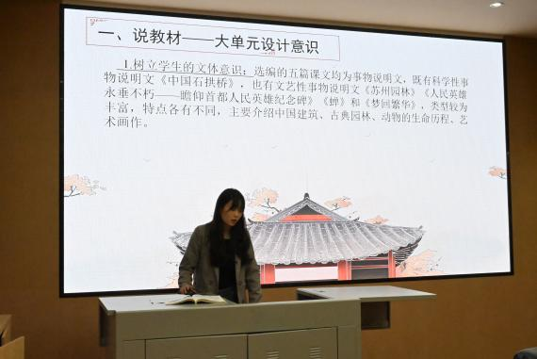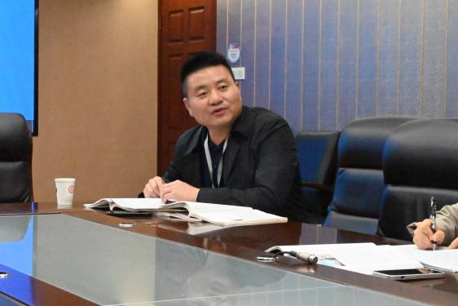

接着是敬炜煊老师展示说课。根据学生的普适性学情，她将本节课的教学重点放在了说明方法和说明语言上。整堂课敬老师设置一个核心任务，力图通过三个分支任务的教学来使学生最终达成目的。首先通过一个判断题引导，和一个匹配分析的游戏，让学生匹配分析说明方法和对应的说明对象特征。接着以文中典型用词和语气为例，让学生分析用词特点，并在朗诵中读出作者对苏州园林的情感。最后通过不一样的语言赏析和比较阅读，进一步让学生明白文艺性说明文中理性与感性共生的特点。

导师刘勇在评价说课时，提醒教师关注本文的写作缘由，并针对教师对于词意区分的疑惑点给出了建议：自然美是同时讲究情感和人文的。最后提醒教师送教课一定要有明晰的任务和清晰地任务指令，并且要对学生的前置学习进行实时督促。

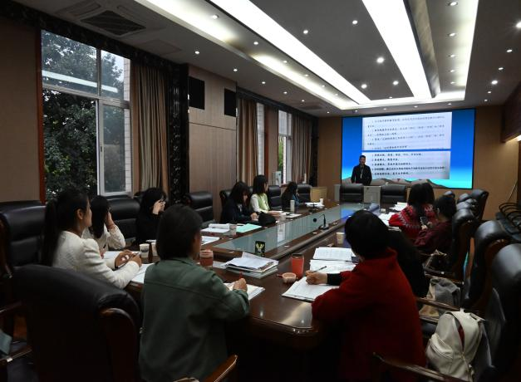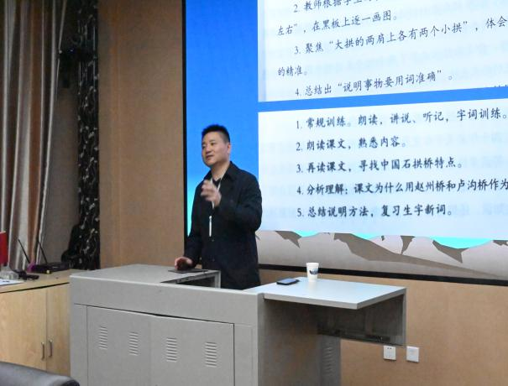

“触类旁通”是语文人从一文到一类所进阶的必备能力。导师刘勇针对两篇说明文，开展了说明文教学的讲座。他率先提出了说明文解读的三个方面，三种考量：说明文教学的取向是什么？说明文阅读目标如何确定？说明文教学中该如何组织学生活动？首先刘老师区分了文学性阅读文本和实用文阅读文本的教学区别，让学员们从宏观和比读上明晰了说明文教学重点：前者着眼于作品的艺术性，阅读重鉴赏；后者为获取文章的意思，阅读重理解。他强调指出，实用文虽然整体特点是平实，但平实不等于平淡，而是平静且实在，这一观点让学员更加细微地把握了说明文特征。

实用文在语文教学和学习中一向是教师、学生的“难言之痛”，但导师刘勇今日的点评和讲座让学员们看到了更加灵活又平实的说明文教学方式。从任务群到大单元意识再到说明文教学的常规与突破，导师刘勇给了学员们很多理论和实操方面的引领和建议，让学员们明白说明文不是洪水猛兽，而是人文美与理性美兼顾的认知佳作。